童軍小隊分組旅行計畫
- 請小隊一起依主題設計一天到二天於大台南的旅遊活動，內容包含：虛擬預設的時間、旅行的地點、交通方式、攜帶物品、活動分工、旅遊行程內容（包括午餐）與特色、還請將概估預算列出算出每人的平均分攤費用。活動設計請一律從家裡或安順國中出發，依自己的創意和巧思設計一個真的可以挑戰的行程。
- 交通方式：請依主題利用火車、捷運、公車、腳踏車或步行，或統合搭配幾種交通工具。
3.請先蒐集景點資料，查詢交通接駁車輛，做一個安全且深度之旅。

◎設定主題：
◎參加成員：三年 4 班 第 1小隊
小隊員包括：林羽玲.林羽珊.葉恩庭..盧靜文
◎計畫前往的地點：旗津.夢時代.六合夜市
◎活動分工：（小隊長: 盧靜文 ）（總務：葉恩庭）（攝影:林羽玲）（活動:林羽珊）
（資料：盧靜文）
＊時間規劃包括：集合時間及地點，交通工具？附近地圖及景點？午餐在哪用餐？有無特色小吃？旅遊景點中最值得參訪的點？約幾點回家等，請小隊集思廣益，腦力激盪一下！
◎為避免有人沒事做，請每人依主題完成一張學習單，小隊討論後票選出最佳行程於下週進行報告。
時間規劃 | 地點或行程安排及景點特色說明 | 準備物品 | 交通工具 | 預算
6:00  6:15  6:45  7:03  7:57  8:04  8:12  8:25  8:25-9:30  9:40  9:50  11:50  12:20  12:40  13:00  15:30  15:40  16:00  16:25  17:00  17:25  20:00  20:35  21:30 | 安順國小集合  搭藍幹線到火車站  到火車站  搭火車到高雄車站  抵達高雄  搭捷運紅線到美麗島  搭橘線坐到西子灣  步行坐遊輪到旗津  逛旗津  搭郵輪  開始吃冰  步行到捷運  搭捷運到美麗島轉紅線到凱旋  在凱旋搭接駁車  到夢時代吃午餐-野兔村  逛夢時代  搭接駁車到凱旋  搭捷運紅線到三多商圈  步行到新光碼頭  搭捷運紅線從三多商圈到美麗島  逛六合夜市  步行到高雄車站  搭火車  坐藍幹到家裡  (旗津照片) (午餐)  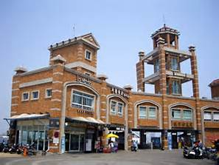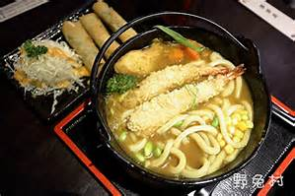 | 錢.水.手機…基本個人物品  悠悠卡  學生證  學生證 | 公車  區間車  捷運  捷運  郵輪  郵輪  捷運  接駁車  接駁車  捷運  捷運  區間車  公車 | 0  68  15  15  20  150  20  100  15  250  150  15  15  350  68  350

